[](http://www.google.ca/url?sa=i&rct=j&q=&esrc=s&source=images&cd=&ved=2ahUKEwjn54b7l9blAhUCc98KHU5hDPcQjRx6BAgBEAQ&url=http://unice.fr/polytechnice/fr/contenus-riches/images/drapeau-anglais/image_view_fullscreen&psig=AOvVaw0jAi3x-jnSeknCj1A6oSGG&ust=1573150368286615)Thompson

Fait par Nathan Groleau

[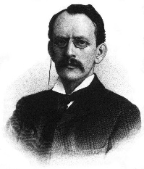](http://www.google.ca/url?sa=i&rct=j&q=&esrc=s&source=images&cd=&cad=rja&uact=8&ved=2ahUKEwi2rpCzltblAhXyc98KHWENAZoQjRx6BAgBEAQ&url=/url?sa=i&rct=j&q=&esrc=s&source=images&cd=&ved=&url=https://fr.wikipedia.org/wiki/Joseph_John_Thomson&psig=AOvVaw0QeLYiNYkcrhse-q7x_pJ5&ust=1573149939199970&psig=AOvVaw0QeLYiNYkcrhse-q7x_pJ5&ust=1573149939199970)Nom au complet : joseph John Thompson

Nationalité : anglais

Découverte :électon

Période temps : 1856 a 1940

